Паспорт инвестиционной площадки

Инвестиционная площадка  №67-06-24 |  | 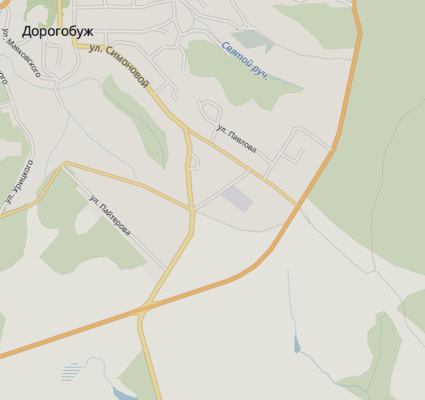
Местоположение:
215710, Смоленская область, Дорогобужский район, г.Дорогобуж
Характеристика участка | Площадь |  |  | 8,82га
 | Категория земель |  |  | земли населенных пунктов
 | Форма собственности |  |  | государственная до разграничения
 | Разрешенный вид использования |  |  | Для производственной деятельности
Подъездные пути | двухполоснаяасфальтированная дорога примыкает с южной стороны
Инженерная инфраструктура | Электроснабжение |  | ближайший центр питания ПС Дорогобуж 1110/35/10 на расстояние 1,4 км.по прямой до границы земельного участка. Резерв мощности 13,55 МВА
 | Газоснабжение |  | есть возможность подключения, сети расположены 5 м. г. Дорогобуж – с. Алексино, газопровод высокого давления проходит возле дороги, диаметр трубы –0 273 мм, максимальная мощность - 1500 куб.м./час, 7500 тыс. куб.м. за год
 | Водоснабжение |  | нет резерва в точке подключения, давление в точке присоединения 2,0 атм.
 | Водоотведение |  | очистные отсутствуют
Условия предоставления | аренда, покупка

